**Atividade de Redes de Computadores – Profa. Lucia Contente Mós – 1,0 ponto**

Nome 1:

Nome 2:

Esta atividade tem duração de 120 minutos (início: 19:50 h - término: 21:50 h).

Pode ser realizada com consulta.

Pode ser realizada em dupla ou trio.

As notas só serão consideradas para os alunos que estiverem presentes em sala de aula durante a atividade.

1. (0,2 ponto) Monte uma topologia estrela com 10 hosts conectados. Configure a rede para que haja a comunicação. Informe o procedimento adotado incluindo os comandos necessários. Mostre todos os endereços lógicos e físicos. Utilize os meios de comunicação fibra e par trançado.

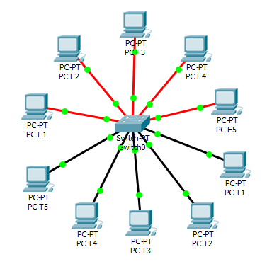

PC’S nomeados como PC T(NUM), são os PC’S conectados com cabo de par trançados

PC’S nomeados como PC F(NUM), são os PC’S conectados com cabo de fibra

PC F1: 10.0.0.6 - 0040.0BA3.969E PC T5: 10.0.0.1 - 0060.7081.19EC

PC F2: 10.0.0.7 - 0060.4732.5CCC PC T4: 10.0.0.2 - 0090.0C11.DD27

PC F3: 10.0.0.8 - 0060.3E26.6A55 PC T3: 10.0.0.3 - 000A.F33D.A3DC

PC F4: 10.0.0.9 - 00E0.B065.A717 PC T2: 10.0.0.4 - 00E0.F90D.A1A8

PC F5: 10.0.0.10 - 0050.0FDD.7185 PC T1: 10.0.0.5 - 0003.E4E4.3E57

Comandos usados: IPCONFG e IPCONFIG /ALL

1. (0,2 ponto) Monte uma topologia estrela estendida e celular utilizando dispositivos de camada 1 como concentrador de conectividade, sendo que a rede deve ter 16 hosts conectados. Configure a rede para que haja a comunicação. Informe o procedimento adotado incluindo os comandos necessários. Mostre todos os endereços lógicos e físicos. Utilize os meios de comunicação par trançado e sem fio

Foi feita a topologia Estrela Estendida. Nesta topologia foi usada:

- 2 Hubs

- 2 Access Point

- 16 Hosts

Foram inseridas nas máquinas que estão conectadas no Access Point, placas Wireless, e nas máquinas conectadas aos Hubs, placas de Fast Ethernet (Suporta conexão por fio de par trançado).

Os Access Points e os Hubs foram conectados por ligação direta (Par trançado). Para cada um deles, foram distribuídas 4 máquinas.

Após a divisão dos hosts, os ip’s foram configurados de acordo com os números das máquinas.

**Máquina 1** – 10.0.0.1 0090.2B21.947A **Máquina 9** – 10.0.0.9 0001.9678.4493

**Máquina 2** – 10.0.0.2 0001.63EE.955A **Máquina 10** – 10.0.0.10 0002.4A15.DB2B

**Máquina 3** – 10.0.0.3 0001.970E.A1A1 **Máquina 11** – 10.0.0.11 00D0.BAB4.0294

**Máquina 4** – 10.0.0.4 0001.970E.A1A1 **Máquina 12** – 10.0.0.12 0009.7CCC.CC34

**Máquina 5** – 10.0.0.5 0001.64C6.652 **Máquina 13** – 10.0.0.13 0060.2FEB.A565

**Máquina 6** – 10.0.0.6 0004.9A67.D7AA **Máquina 14** – 10.0.0.14 0001.9725.0EAB

**Máquina 7** – 10.0.0.7 000C.CF23.9E47 **Máquina 15** – 10.0.0.15 000B.BE6B.C54C

**Máquina 8** - 10.0.0.8 0001.C721.C4EB **Máquina 16** – 10.0.0.16 0005.5E98.52E5

**Comandos Utilizados ->** Ipconfig ; Ipconfig /all ; Ping

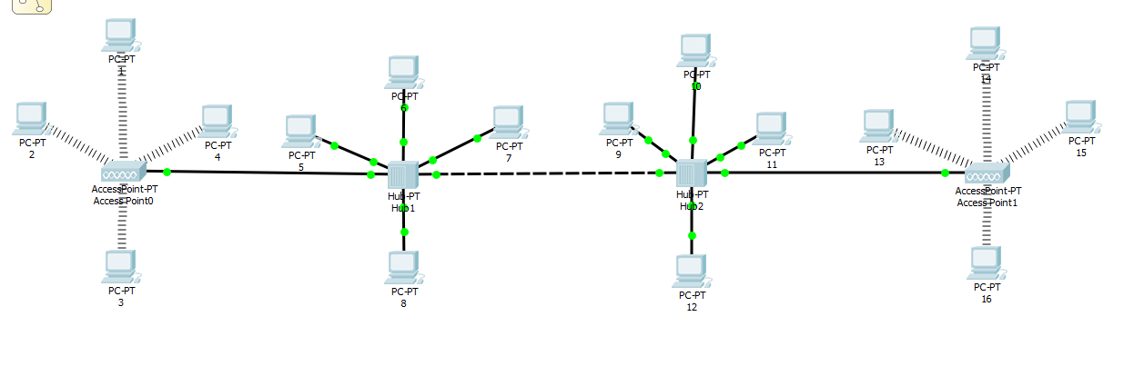

1. (0,2 ponto) Monte uma topologia híbrida utilizando dispositivo da camada 2 como concentrador de conectividade, sendo que a rede deve ter 18 hosts conectados. Essa rede deve ter 1 Gb/s de largura de banda teórica. Informe o procedimento adotado incluindo os comandos necessários. Mostre todos os endereços lógicos e físicos. Utilize os meios de comunicação par trançado e sem fio.
2. (0,2 ponto) Monte uma topologia celular, sendo que a rede deve ter 14 hosts conectados. Demonstre o domínio de colisão da rede. Informe o procedimento adotado incluindo os comandos necessários. Mostre todos os endereços lógicos e físicos.

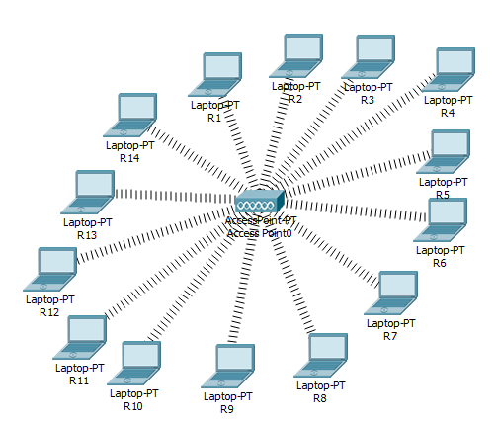

R1: 10.0.0.1 -0001.96DD.4474 R8: 10.0.0.8 - 0060.70E3.A926

R2: 10.0.0.2 - 000A.F3E9.8CEE R9: 10.0.0.9 - 0060.5C95.E54D

R3: 10.0.0.3 - 0090.217A.E72C R10: 10.0.0.10 -0001.C906.629C

R4: 10.0.0.4 -0001.631E.7339 R11: 10.0.0.11 - 0003.E425.A8AA

R5: 10.0.0.5 -0030.A320.0C72 R12: 10.0.0.12 - 0002.4A41.ECE2

R6: 10.0.0.6 - 00D0.58DB.BEDC R13: 10.0.0.13 - 0040.0B95.8BE1

R7: 10.0.0.7 - 0000.0CB6.D327 R14: 10.0.0.14 - 000A.F38E.A946

Comandos usados: IPCONFG e IPCONFIG /ALL

1. (0,2 ponto) Altere a topologia do exercício 2, para trabalhar com meios de comunicação fibra e sem fio. Além disso, demonstre o domínio de colisão atual. Faça melhorias na topologia que afetem o domínio de colisão. Informe o procedimento adotado incluindo os comandos necessários. Mostre todos os endereços lógicos e físicos.